別記様式第１号の２の２（第３条の２、第５１条の９関係）
防火
防災
防 火
防 災
管理者選任（解任）届出書
年 月 日
精華町消防長 殿
届出者
住所
（法人の場合は、名称及び代表者氏名）
防 火
防 災

氏名
防火
防災
下記のとおり、 管理者を選任（解任）したので届け出ます。
記
建築物その他の工作物  又 は  防火対象物 |  |  | 所在地
 |  |  | 名称 |  |  | 電話（ ）
 |  |  | 用途 |  |  |  |  | 令別表第１ | （ ）項 | 収容人員
 |  |  | 種別 |  |  | □甲種 □乙種 |  |  | 管理権原 | □単一権原 □複数権原
 |  |  | 区分 |  |  |  |  |  |  | 用 途 |  | 収容人員
 |  |  | ※令第２条を適用するもの
 |  |  | ※令第３条第３項を適用するもの
防火・防災管理者 | 選任 |  | 氏名・生年月日 |  |  |  | 年 月 日生
 |  |  | 住所
 |  |  | 選任年月日 |  |  |  | 年 月 日
 |  |  | 職務上の地位
 |  |  | 資格 | 講 習 | 種 別 |  | □甲種（□新規講習 □再講習）□乙種 |  |  |  | □防災管理（□新規講習 □再講習）
 |  |  |  |  | 講習機関
 |  |  |  |  | 修了年月日 |  | 年 月 日 |  |  |  | 年 月 日
 |  |  |  | そ の 他 |  |  | 令第３条第１項第 号( ) |  |  |  | 令第４７条第１項第 号( )
 |  |  |  |  |  |  | 規則第２条第 号( ) |  |  |  | 規則第５１条の５第 号( )
 | 解任 |  | 氏名
 |  |  | 解任年月日 |  |  |  | 年 月 日
 |  |  | 解任理由
その他必要事項
※※ |  | 受付欄 |  |  |  |  | ※※ 経過欄
備考 １ この用紙の大きさは、日本産業規格Ａ４とすること。
防火
防災
２
｢
の横書きの文字については、該当しない文字を横線で消すこと。

｣
３ ※印の欄は、消防法施行令第２条を適用するものにあっては同一敷地内にある同令第１条の２の防
火対象物ごとに、同令第３条第３項を適用するものにあっては管理権原に属する部分ごとに記入す
ること。
４ 消防法施行令第１条の２第３項第２号及び第３号の防火対象物にあってはその他必要な事項の欄に
工事が完了した際の防火対象物の規模を記入すること。
５ 消防法施行令第３条第２項又は同令第４７条括弧書を適用するものにあってはその他必要な事項の欄
に管理的又は監督的な地位にある者のいずれもが防火及び防災管理上必要な業務を適切に遂行する
ことができない理由を記入すること。
６ □印のある欄については、該当の□印にレを付けること。
７ ※※印の欄は、記入しないこと。
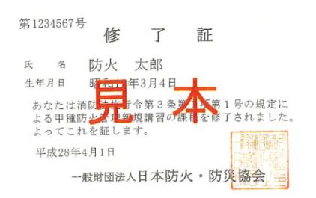
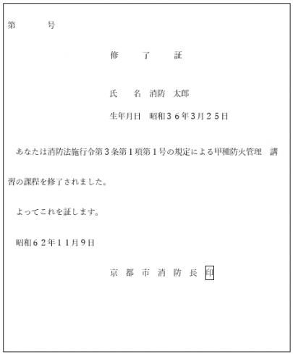
【添付書類について】
・防火（防災）管理者の資格を証する書面のコピーを添付してください。
（書面例）
【その他】
・届出者が法人の場合は，法人の代表印を押印してください。
・不明な箇所がある場合，消防署窓口で確認のうえ，追記していただいても結構です。
・消防計画に旧防火管理者の氏名が記載されているなど，消防計画の内容に変更が必要な場合，消防計画も併せて届出をしてください。
見 本
届出にあたっての注意事項

